Hw1.3
電機系 李友岐

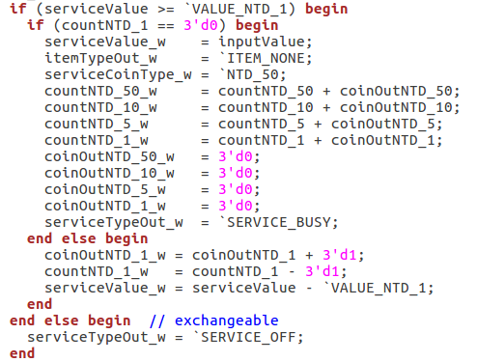
當販賣機的零錢不足以至於交易失敗時，程式會執行到 if (countNTD_1 == 3’d0) begin 這個迴圈。
理論上應該要讓coinOutNTD_w(50,10,5,1)全部歸零，接著把原先的inputValue當成serviceValue，然後重新計算要退多少錢。但是原先迴圈最後卻是跳到SERVICE_OFF State，這樣變成直接輸出結果，當然會產生bug。如果要重新計算的話，迴圈最後要跳到SERVICE_BUSY State才對，這樣才會重新計算找零。因此調整迴圈內的serviceTypeOut_w 為SERVICE_BUSY後即可解決此bug。

